Spring Bean

bean意义
bean 是一个被实例化，组装，并通过 Spring IoC 容器所管理的对象。
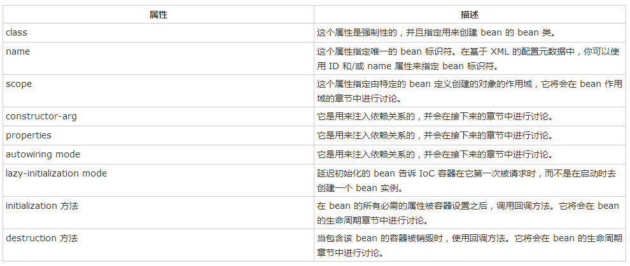

bean的生命周期
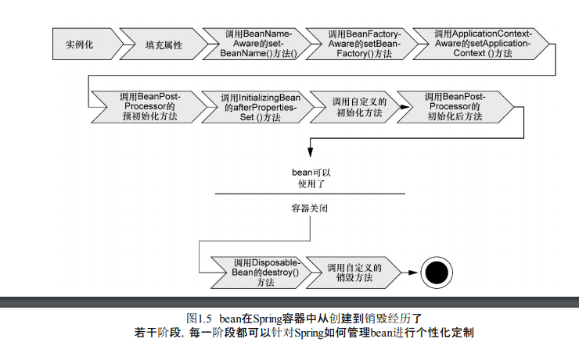
正如你所见，在bean准备就绪之前，bean工厂执行了若干启动步骤。我们对图进行详细描 述：
- Spring对bean进行实例化；
- Spring将值和bean的引用注入到bean对应的属性中；
- 如果bean实现了BeanNameAware接口，Spring将bean的ID传递给setBean-Name()方法；
- 如果bean实现了BeanFactoryAware接口，Spring将调用setBeanFactory()方法，将 BeanFactory容器实例传入；
- 如果bean实现了ApplicationContextAware接口，Spring将调 用setApplicationContext()方法，将bean所在的应用上下文的引用传入进来；
- 如果bean实现了BeanPostProcessor接口，Spring将调用它们的postProcessBeforeInitialization()方法；
- 如果bean实现了InitializingBean接口，Spring将调用它们的afterPropertiesSet()方法。类似地，如果bean使用init-method声明了初始化方法，该方法 也会被调用；
- 如果bean实现了BeanPostProcessor接口，Spring将调用它们的postProcessAfterInitialization()方法；
- 此时，bean已经准备就绪，可以被应用程序使用了，它们将一直驻留在应用上下文中，直到 该应用上下文被销毁；
- 如果bean实现了DisposableBean接口，Spring将调用它的destroy()接口方法。同样， 如果bean使用destroy-method声明了销毁方法，该方法也会被调用。

Spring从两个角度来实现自动化装配
组件扫描（component scanning）：Spring会自动发现应用上下文中所创建的bean。
自动装配（autowiring）：Spring自动满足bean之间的依赖。

管理Bean
Spring帮助我们管理Bean分为两个部分，一个是注册Bean，一个装配Bean。
1、一类是使用Bean，即是把已经在xml文件中配置好的Bean拿来用，完成属性、方法的组装；比如@Autowired , @Resource，可以通过byTYPE（@Autowired）、byNAME（@Resource）的方式获取Bean；
2、一类是注册Bean,@Component , @Repository , @ Controller , @Service , @Configration这些注解都是把你要实例化的对象转化成一个Bean，放在IoC容器中，等你要用的时候，它会和上面的@Autowired , @Resource配合到一起，把对象、属性、方法完美组装。

注解注入
Spring应用上下文中所有的bean都会给定一个ID。在前面的例子中，尽管我们没有明确地为SgtPeppersbean设置ID，但Spring会根据类名为其指定一个ID。具体来讲，这个bean所给定的ID为sgtPeppers，也就是将类名的第一个字母变为小写。

bean装配的方式
- 自动化装配
全部依靠注解形式配置bean。
@Component注解。这个简单的注解表明该类会作为组件类，并告知Spring要为这个类创建bean。
@ComponentScan注解启用了组件扫描
@Autowired注解可以用在类的任何方法上。@Autowired是Spring特有的注解。
@Configuration注解表明这个类是一个配置类，该类应该包含在Spring应用上下文中如何创建bean的细节。
- 通过java代码装配

@Bean注解的方法可以采用任何必要的Java功能来产生bean实例。构造器和Setter方法只是@Bean方法的两个简单样例。
import org.springframework.context.annotation.Bean;
import org.springframework.context.annotation.Configuration;
import com.yiibai.hello.HelloWorld;
import com.yiibai.hello.impl.HelloWorldImpl;

@Configuration
public class AppConfig {

@Bean(name="helloBean")
public HelloWorld helloWorld() {
return new HelloWorldImpl();
}
}

- 通过xml进行配置
<?xml version="1.0" encoding="UTF-8"?>
<beans xmlns="http://www.springframework.org/schema/beans" xmlns:xsi="http://www.w3.org/2001/XMLSchema-instance" xsi:schemaLocation="http://www.springframework.org/schema/beans http://www.springframework.org/schema/beans/spring-beans-3.0.xsd">
<!-- A simple bean definition -->
<bean id="..." class="...">
<!-- collaborators and configuration for this bean go here -->
</bean>
<!-- A bean definition with lazy init set on -->
<bean id="..." class="..." lazy-init="true">
<!-- collaborators and configuration for this bean go here -->
</bean>
<!-- A bean definition with initialization method -->
<bean id="..." class="..." init-method="...">
<!-- collaborators and configuration for this bean go here -->
</bean>
<!-- A bean definition with destruction method -->
<bean id="..." class="..." destroy-method="...">
<!-- collaborators and configuration for this bean go here -->
</bean>
<!-- more bean definitions go here -->
</beans>

@Qualifier示例

@Qualifier注解所设置的参数就是想要注入的bean的ID。
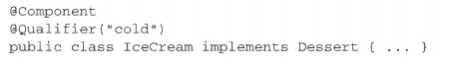
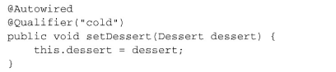
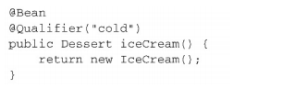

@Import示例
import org.springframework.context.annotation.Configuration;
import org.springframework.context.annotation.Import;

@Configuration
@Import({ CustomerConfig.class, SchedulerConfig.class })
public class AppConfig {

}

bean的作用域
在默认情况下，Spring应用上下文中所有bean都是作为以单例（singleton）的形式创建的。也就是说，不管给定的一个bean被注入到其他bean多少次，每次所注入的都是同一个实例。

Spring定义了多种作用域
- 单例（Singleton）：在整个应用中，只创建bean的一个实例。
- 原型（Prototype）：每次注入或者通过Spring应用上下文获取的时候，都会创建一个新的bean实例。
- 会话（Session）：在Web应用中，为每个会话创建一个bean实例。
- 请求（Rquest）：在Web应用中，为每个请求创建一个bean实例。

如果选择其他的作用域，要使用@Scope注解，它可以与@Component或@Bean一起使用。
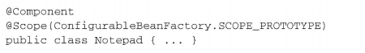
<aop:scoped-proxy>是与@Scope注解的proxyMode属性功能相同的Spring XML配置元
素。

